Тема «Зима»
1. Повторить времена года. Запомнить слово ЗИМА. Повторить зимние месяцы. Назвать признаки зимы.
2. Упражнение: «Назови ласково»
Зима –зимушка
снег –снежок
санки- саночки
снеговик - снеговичок
горка – горочка
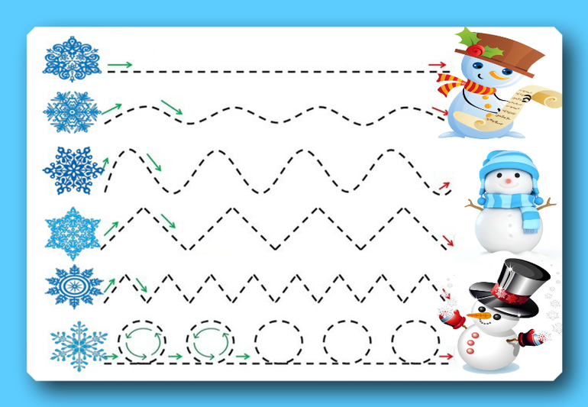
снежинка – снежиночка
холод – холодок
3. Игровое упражнение: «Посчитай-ка»
один снежок, два ..., три..., четыре ..., пять ....
одна снежинка, две..., три...,четыре....пять..
один сугроб, два ..., три.., четыре..., пять...
4. Зима какая?... ( морозная, снежная, лютая, холодная, теплая)
Снег какой?...( белый, пушистый, грязный, холодный, блестящий, сверкающий)
Лед какой?...( прозрачный, холодный…)
Погода какая? – снежная, холодная, морозная.
Небо какое? – пасмурное, серое, голубое.
День какой? – морозный, короткий, зимний, холодный.
Ветер какой? – сильный, холодный, колючий.
5. Сделать карточки- символы о признаках зимы по плану. Можно рисовать или распечатать цветные картинки и наклеить на картон (обклеить пленкой или заламинировать). Карточки должны быть плотные. Размер карточки 8 на 8. По ним мы будем составлять рассказ о зиме.
- солнце светит, но не греет
- небо серое, с тучами
- идет снег, земля покрыта снегом
- деревья стоят голые, без листьев
- люди одевают теплую одежду, обувь, варежки или перчатки
- поведение зверей и птиц (некоторые звери спят – это медведь и еж, меняют шубку на более пушистую, птиц зимующих подкармливаем, делаем кормушки)
- зимой играем в снежки, лепим снеговика, катаемся на санках, лыжах и др.
- зимой праздник Новый год, украшаем елку.

